**„EU peníze školám“**

**Projekt DIGIT – digitalizace výuky na ISŠTE Sokolov**

**reg.č. CZ.1.07/1.5.00/34.0496**

|  |  |
| --- | --- |
| **III/2 Inovace a zkvalitnění výuky prostřednictvím ICT** | **VY_32_INOVACE_7_1_20** |
| **Název vzdělávacího materiálu** | Automatizace – regulované obvody – Logaritmický převodník |
| **Jméno autora** | Ing. Luboš Látal |
| **Tematická oblast** | Automatizace - regulované obvody |
| **Vzdělávací obor** | 26-41-M/01 Elektrotechnika |
| **Předmět** | Elektrotechnická měření |
| **Ročník** | 3. |
| **Rozvíjené klíčové kompetence** | Žák aktivně rozvíjí získané poznatky pro uplatnění v praxi. Rozvoj technického myšlení |
| **Průřezové téma** | Elektronika, matematika |
| **Časový harmonogram** | 1 vyučovací hodina |
| **Použitá literatura a zdroje** | Elektrotechnická měření, J. Husman, M. Marťak, J. Koudelka, SNTL 1989 |
| **Pomůcky a prostředky** | Interaktivní tabule, dataprojektor |
| **Anotace** | Logaritmický převodník, kolektorový proud, tranzistor |
| **Způsob využití výukového materiálu ve výuce** | Výklad, cvičení, test |
| **Datum (období) vytvoření vzdělávacího materiálu** | Září 2013 |

*Tento výukový materiál je plně v souladu s Autorským zákonem (jsou zde dodržována všechna autorská práva).*

*Pokud není uvedeno jinak, autorem textů a obrázků je Ing. Luboš Látal.*

**Automatizace – regulované obvody**

**Automatizace – regulované obvody – Logaritmický převodník**

**Logaritmický převodník viz (obr. 1) :**

Dokažte, že při pokojové teplotě 25 0C platí



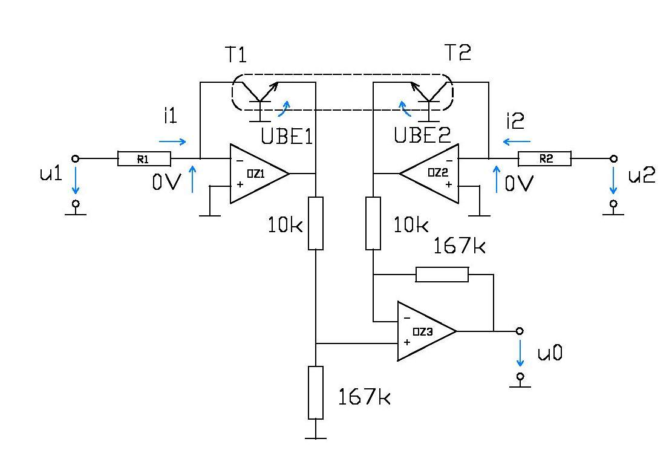

Obr. 1 Logaritmický převodník

Předpokládejme, že tranzistory T1 a T2 mají shodné vlastnosti.

Při ideálních operačních zesilovačích OZ1 a OZ2 platí



Operační zesilovač OZ3 tvoří diferenční zesilovač, jehož výstupní napětí je

Kolektorový proud tranzistoru je určen vztahem

kde je teplotní napětí

při 25 0C (298K),

k Boltzmannova konstanta,

q náboj elektronu,

UBE napětí mezi bází a emitorem,

IKO závěrný proud tranzistoru (konstanta).

Dále platí, že

(základ přirozeného logaritmu), proto

Lehce lze nyní odvodit, že

Protože kolektorové proudy i1 a i2 jsou určeny napětími u1 a u2, platí



analogicky

Pro výstupní napětí platí

Je ale zřejmé, že se změnou teploty tranzistorů se bude měnit i napětí UT a tedy

převodní konstanta 998,7 mV.

Cvičení

1. **Do daného obrázku logaritmického převodníku dopiš jednotlivé veličiny popisující tento převodník.**

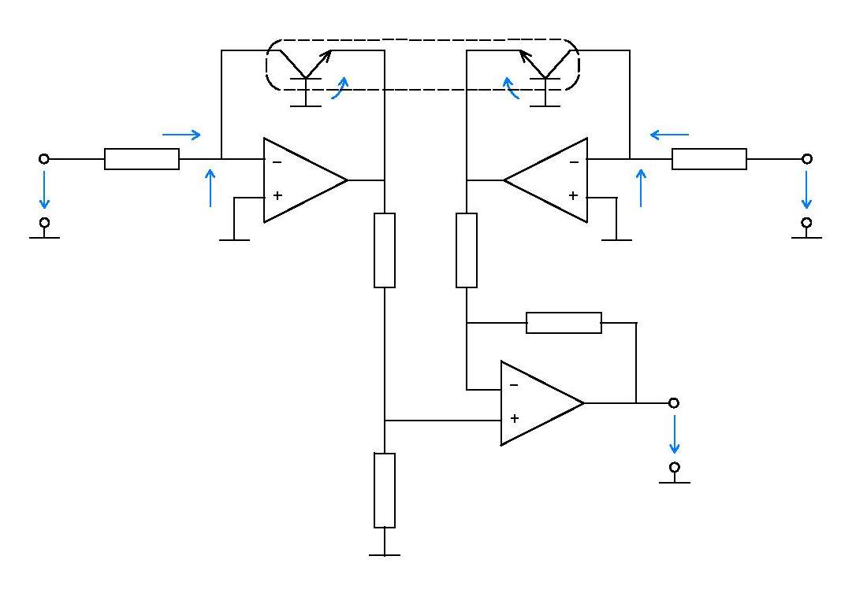

1. **Po provedení důkazu, zkus napsat vztahy, který platí při ideálních operačních zesilovačích OZ1 a OZ2.**

**Test**

1. **Napětí UBE je napětí mezi čím?**
   1. bází a emitorem
   2. bází a tranzistorem
   3. bází a sledovačem
   4. bází a zesilovačem
2. **Se změnou teploty tranzistorů se bude dít co?**

a) bude se měnit i napětí UT

b) napětí UT se měnit nebude

c) bude se měnit i napětí UBE

d) nebude se dít nic

1. **Operační zesilovač OZ3 tvoří diferenční zesilovač, jehož výstupní napětí je?**



a)



b)



c)



d)